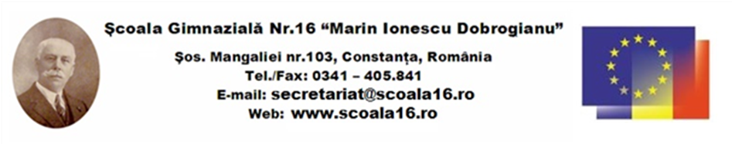
Tabel nominal
cu elevii clasei a VIII-a A care participă la vizita organizată în data de 24.04.2024 la
Liceul Tehnologic „Dimitrie Leonida” Constanța

Nr. crt | NUME ȘI PRENUME ELEV | SEMNATURĂ ELEV
 | ABIBULA ERIN
 | AZMAN DARIUS IONUŢ
 | BARBU ALEXANDRU
 | BUZULICĂ EDUARD ȘTEFAN
 | COJOCARU CRISTIAN- ANDREI
 | CRUCERU ANDREI
 | DRAGOMIR GEORGE
 | LAMEȘI DARIUS ANDREI
 | MACOVEI ALEXANDRU ANDREI
 | MARIN RĂZVAN GABRIEL
 | VLAGEA LUCA RAREȘ

Tabel nominal
cu elevii clasei a VIII-a A care participă la vizita organizată în data de 24.04.2024 la
Liceul Tehnologic „Dimitrie Leonida” Constanța

Nr. crt | NUME ȘI PRENUME ELEV | SEMNATURĂ ELEV
 | CIURARU DARIUS
 | CONSTANTINESCU JESSICA
 | DRAGU GABRIEL
 | DRAGU IONUȚ
 | DUDULEA KARINA
 | FAIC ADIL
 | GHIZDAVESCU COSMIN
 | GOJGĂREA EDUARD
 | GORNEA IUSTIN
 | MUȘAT EDWARD
 | MOROȘANU FILIP
 | OVEZEA LUIS
 | VUAPI ELIF

Tabel nominal
cadre didactice însoțitoare

Nr. crt | Nume și prenume | Date de contact
 | Grasu Antoaneta | 0726712343
 | Niță Gabriela Daniela | 0723227124

Director,
prof. Balteș Simona

